Nama : Muhammad Fairuz Daffa Athallah

Kelas : SIB 2B / 15

NIM : 2341760079

Tugas 1

1. Berapa jumlah kolom pada data tersebut?
2. Apa arti atau isi data dari setiap kolom yang ada?
3. Adakah data yang memiliki nilai null / data yang tidak lengkap?
4. Adakah data yang memiliki tipe yang berbeda dengan data lainnya pada kolom yang sama?

Jawaban

1. Terdapat 7 kolom, yang terdiri dari kolom Customer, Product, Region, Date, Item unit price, No.Items, Total Sale.
2. Customer : Detail customer

Product : Nama produk yang dipesan customer

Region : Wilayah / tempat

Date : Tanggal pemesanan

Item unit price : Harga produk

No.Items : Nomer item sebagai pembeda untuk produk lain

Total Sale : Total Harga

1. Ada, Terletak pada baris 4; 8; 13; 17; dan 19.
2. Tidak ada, untuk semua data pada kolom yang sama memiliki tipe data yang sama.

Tugas 2

1. Apakah data hasil eksekusi sesuai dengan data aslinya?
2. PDI Spoon melakukan proses extract, perhatikan pada Tab Logging di Execution Results Area, langkah-langkah apa sajakah yang dilakukan PDI Spoon untuk melakukan extract data?
3. Perhatikan gambar dibawah ini! Apa yang dimaksud dengan I,O,R,W,U,E ?



1. Berapa waktu yang dibutuhkan untuk melakukan eksekusi Extract data ini? Bandingkan dengan 3 teman yang lain, identifikasi pula spesifikasi perangkat yang digunakan (Processor, RAM, Storage, VGA, CPU ). Bandingkan dalam bentuk tabel.

Jawaban

1. Sesuai
2. 2025/02/20 14:45:27 - Spoon - Save file as...

2025/02/20 14:45:28 - Spoon - Transformation opened.

2025/02/20 14:45:28 - Spoon - Launching transformation [Transformation 1]...

2025/02/20 14:45:28 - Spoon - Started the transformation execution.

2025/02/20 14:45:30 - Transformation 1 - Dispatching started for transformation [Transformation 1]

2025/02/20 14:45:30 - Input Data CSV.0 - Header row skipped in file 'E:\Smstr4\Data Warehouse\Pertemuan 2\CarDistributionSales.csv'

2025/02/20 14:45:30 - Input Data CSV.0 - Finished processing (I=20, O=0, R=0, W=19, U=0, E=0)

2025/02/20 14:45:30 - Spoon - The transformation has finished!!

1. I : Input, Menunjukkan item yang masuk

O : Output, Menunjukkan item yang keluar

U : Update, Menunjukkan pembaharuaan

R : Rejected, Menunjukkan item yang ditolak

W : Writen , Menunjukkan item yang berhasil diproses

E : Error, Menunjukkan jumlah error

1. Waktu eksekusi saya sendiri 0.3s

|  |  |  |  |  |  |
| --- | --- | --- | --- | --- | --- |
| Nama | Processor | RAM | Storage | VGA | Waktu Eksekusi |
| Dhavina | 12th Gen Intel(R) Core(TM) i5 - 1235U | 8,00 GB | 152 GB | Inter(R) UHD Graphics | 0.0s |
| Nimas | AMD Ryzen 3 5300U | 16,0 GB | 475 GB | AMD Radeon Graphics | 0.1s |
| Bagas | Intel(R) Core(TM) i5-53000 CPU 2.30GHz | 16,0 GB | 256 GB | Intel (R) HD Graphics 5500 | 0.1s |

Tugas 3

1. Apa perbedaan isi data output dilihat dari isi file csv dan file excel?
2. Jelaskan apa yang terjadi pada proses Filter rows!
3. Berapa waktu yang dibutuhkan untuk melakukan eksekusi Extract Transfer Load data ini? Bandingkan dengan 3 teman yang lain, identifikasi pula spesifikasi perangkat yang digunakan (Processor, RAM, Storage, VGA, CPU ). bandingkan dalam bentuk table

Jawaban

1. File CSV merupakan hasil ekstrak awal sebelum melakukan filter data, Excel sudah melewati pemfilteran data.
2. Memfilter semua data pada semua kolom yang memiliki nilai null maka akan berada pada file (failedSalesCarDistribution) dan yang tidak memiliki nilai null berada pada file (outputSalesCarDistribution).
3. Waktu eksekusi saya sendiri 0.12s

|  |  |  |  |  |  |
| --- | --- | --- | --- | --- | --- |
| Nama | Processor | RAM | Storage | VGA | Waktu Eksekusi |
| Dhavina | 12th Gen Intel(R) Core(TM) i5 - 1235U | 8,00 GB | 152 GB | Inter(R) UHD Graphics | 0.6s |
| Nimas | AMD Ryzen 3 5300U | 16,0 GB | 475 GB | AMD Radeon Graphics | 0.4s |
| Bagas | Intel(R) Core(TM) i5-53000 CPU 2.30GHz | 16,0 GB | 256 GB | Intel (R) HD Graphics 5500 | 0.7s |

Studi Kasus

Pak Pascanowo akan mendapatkan data dari pemerintah pusat tentang Masyarakat Konoha yang akan pindah ke IKN. darai data tersebut Pak Pascanowo akan membagi menjadi 4 kelompok,

Data masyarakat berprofesi mahasiswa akan diberikan ke Pak Emir Makarena selaku ketua RT wilayah pendidikan.

Data masyarakat berprofesi PNS akan diberikan ke Pak Yasana Laili selaku ketua RT wilayah pemerintahan

Data masyarakat berprofesi Dokter akan diberikan ke Pak Budi Pekerti selaku ketua RT wilayah kesehatan

data-data tersbut akan digunakan untuk analisa di masing-masing wilayah dan juga Dashboard untuk emmbantu mengambil keputusan.

Bantulah Pak Pascanowo untuk memishkan data tersebut menjadi 4 file:

MasyarakatMahasiswa, MasyarakatPNS, MasyarakatDokter, MasyarakatLainnya.

# Masyarakat Mahasiswa

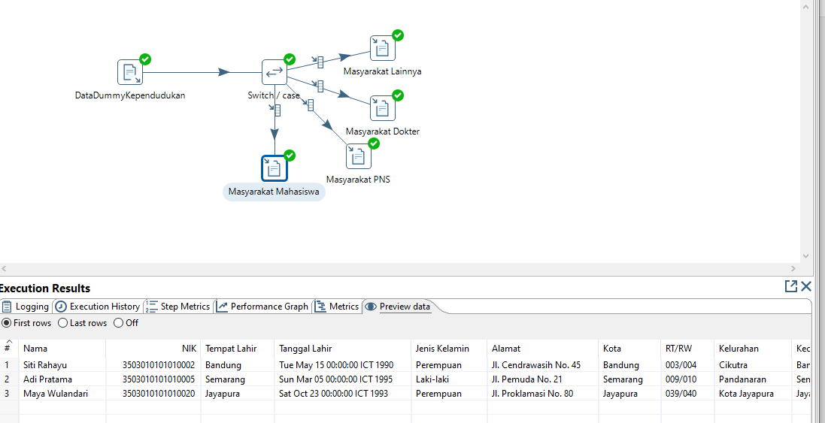

Terdapat 3 data Mahasiswa

# Masyarakat PNS

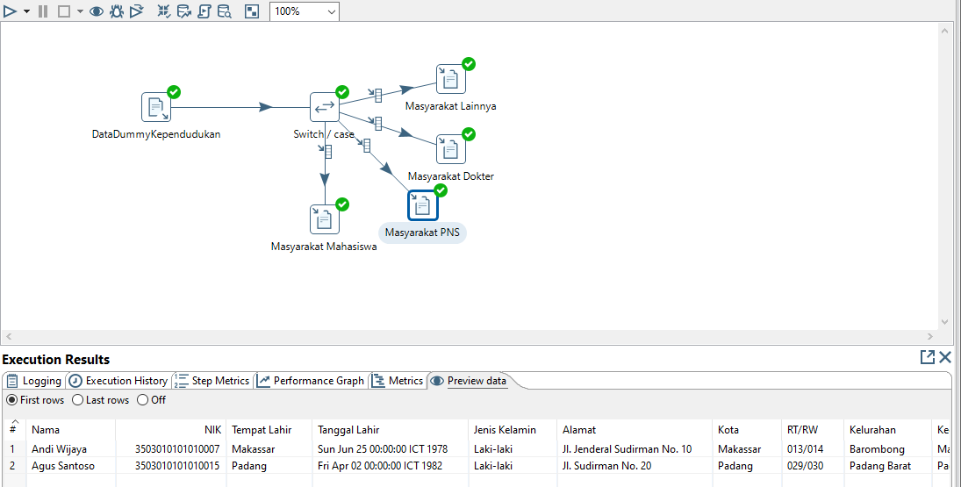

Terdapat 2 data PNS

# Masyarakat Dokter

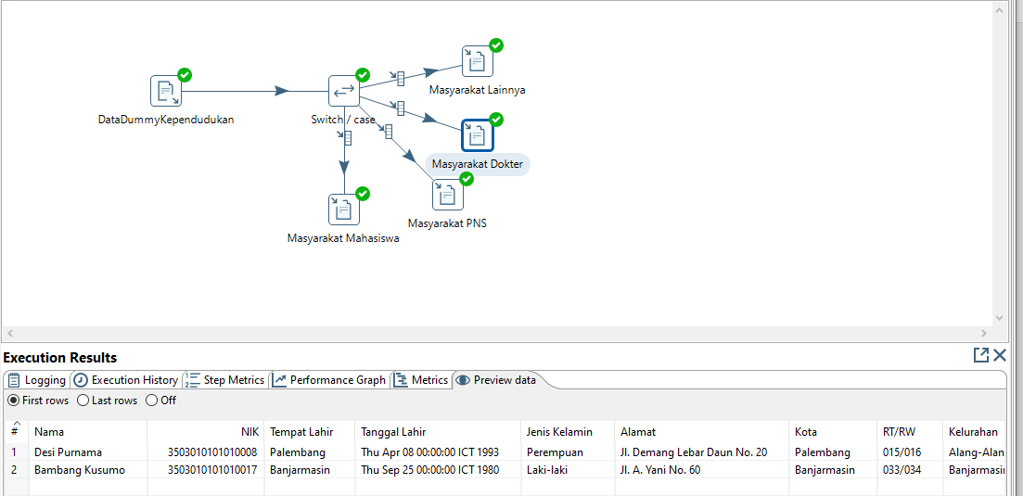

Terdapat 2 data dokter

# Masyarakat Lainnya

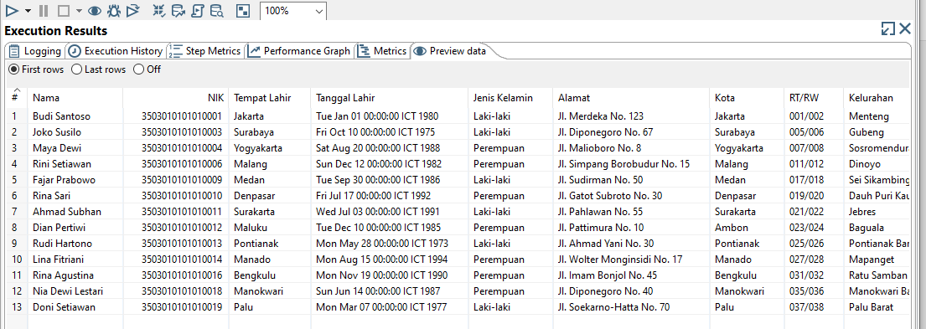

Terdapat 13 data